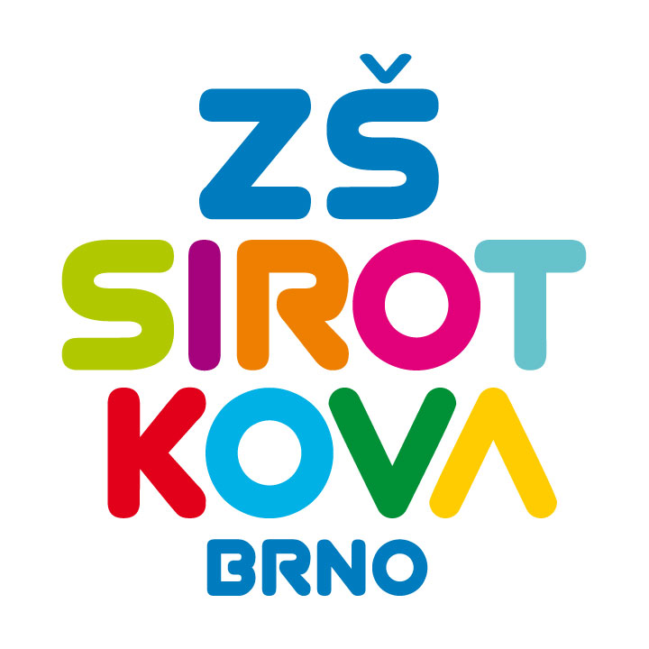
Základní škola Brno, Sirotkova 36, příspěvková organizace
Sirotkova 371/36, 616 00 Brno www.zssirotkova.cz
ID datové schránky: mpi3naw IČO: 621 56 781
e-mail: zssir@zssirotkova.cz tel./fax.: 541 211 944

Č. j.: ZSSIR/35/2025 V Brně dne 10. 1. 2025

VOBUS v.o.s.
Hlavní 92, 788 33 Hanušovice
IČO: 47984350

Objednávka

Objednáváme u Vás dopravu na zimní školu v přírodě
Stříbrnice - Brno – Stříbrnice 12.1., 15.1., 18./19.1, 24. 1.
Cena bez DPH: 64.000,- Kč
Cena vč. DPH: 71.680,- Kč

Mgr. Dan Jedlička
ředitel školy

Vyjádření dodavatele:
Objednávku přijímáme 10. 1. 2025 a souhlasíme s uveřejněním v registru smluv.

Ing. Hana Vokurková

